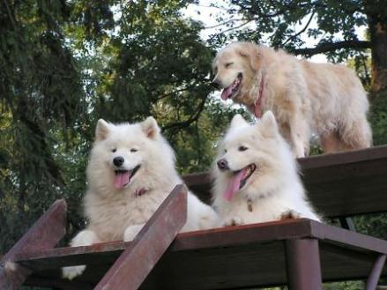

Projektna naloga pri izbirnem predmetu-urejanje besedil

UVOD

Za to temo sem se odločila, ker imam rada pse. Na svetu je veliko različnih vrst psov. Dolgo časa sem razmišljala katero temo bi izbrala. Od vseh tem, ki sem se jih spomnila mi je bila tema o psih najbolj zanimiva, ker so psi res tako prikupni zato sem si izbrala to temo. In tudi moje najljubše živali so psi. Tudi sama sem imela doma psa,ki je bil mešanec med samojedom in nemškim ovčarjem, a smo ga dali usmrtiti, zaradi starosti. Imela bom tri podnaslove to so: nega psa, pes na potovanju in zanimivosti – pasji slovarček. Upam da si boste z veseljem ogledali mojo seminarsko nalogo in še kaj novega izvedeli.

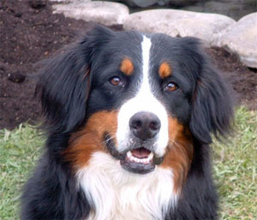

PASME PSOV

Poznamo veliko različnih pasem psov. Nekatere vam bom predstavila.

Kraški ovčar:
Izvor: Slovenija
Služi: Za čuvaja drobnice, lastnine ljudi, predvsem pa za vdanega prijatelja.
Življenjska doba: Do 15 let, povprečno 12 let.
Barva: Železno siva.
Videz: Srednje velik, močan in ima bogato dlako. Je mišičast pastirski
pes
Teža: Pes: 30 - 40 kg, psica: 25 - 30 kg.
Višina: Pes: 55 - 60 cm, psica: 52 - 56 cm.
Velikost: Srednja.
Šolanje: Da, vendar ne z načinom šolanja službenih psov.
Odnos do otrok: Zelo zaščitniški in vdani prijatelj.
Domače okolje: V pesjaku, vendar se dobro počuti tudi v stanovanju.
Zdravje: Lahko rečemo, da je to zdrava pasma.
Karakter: Umirjen, dobrodušen, po potrebi pogumen, vdan svojemu lastniku.
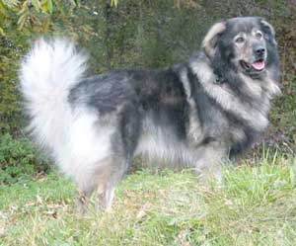

Airedalski terier:
Izvor: Velika britanija.
Služi: Je zelo vsestranski pes, na razstavah je zelo priljubljen in
opazen.
Življenska doba: 14 let.
Barva: Črna ali »grezzle« po telesu, v obliki sedla in majhna bela lisa na prsih.
Videz: Največji terier – kralj terierjev.
Teža: približno 20 kg
Višina: Pes: 58 – 61cm, psica: 56 – 58 cm.
Velikost: Srednja.
Šolanje: To je pasma, ki želi osrečiti svojega lastnika. Primerno učenje – način, ki ni dolgočasen za psa. Je prilagodljiv.
Odnos do otrok: Odličen družinski pes, ki je potrpežljiv z otroki.
Domače okolje: Ob ustrezni aktivnosti (redni sprehodi in rekreacija psa) lahko živi tudi v stanovanju.
Karakter: Ni agresiven, je stabilen in neustrašen, zelo dostojanstven, plemenit.
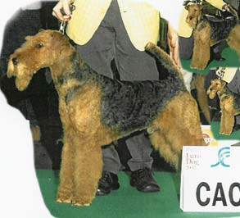

Dolgodlaki škotski ovčar:
Izvor: Škotska.
Življenjska doba: 10 – 15 let.
Barva: Soboljeva (od zlate do temno mahagoni),
tribarvna (črn plašč z rjavimi lisami na prehodu
med črno in belo barvo), modro marmorirana
(srebrno modra z nepravilnimi črnimi packami
Vse tri barvne različice imajo bele oznake: oprsje,
šape in noge, konico repa in zaželjeno še bel
ovratnik.
Videz: Že na prvi pogled je zelo lep pes,
impozanten, ima dolgo dlako.
Teža: Pes: 20 – 29 kg, psica 18 – 25 kg.
Višina: Pes: 63,5 – 68,5 cm.
Velikost: Srednja do velika.
Šolanje: Je zelo pomemben za šolanje raznih
disciplin, je poslušen.
Odnos do otrok: Izredno ljubeč do otrok,
pregrobim. Otrokom pa se umakne.
Domače okolje: Dobro se počuti v mestu in na
vasi.
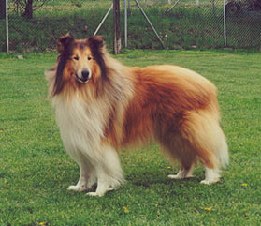 Zdravje: Zelo zdrava pasma, ki ob pravilni negi
nima posebnih bolezni.
Karakter: Ljubeč, zanesljiv, zvest.

Angleški buldog:
Izvor: Antični tibetanski molosi.
Življenjska doba: 8 – 10 let.
Barva: Rjava, bela, tigrasta.
Videz: Dokaj nizek in močno okostje.
Teža: Pes: 24 – 25 kg, psica: 22 – 23 kg.
Višina: Med 30 in 40 cm, standard je ne določa.
Velikost: Majhna.
Šolanje: Nima zmožnosti šolanja.
Odnos do otrok: Visok. V Angliji ga poimenujejo tudi
»nurse dog« (varuška).
Domače okolje: Lahko živi v izolirani pasji uti, drugače
pa je predvsem hišni pes.
Zdravje: Motnje z dihanjem, zaradi kratkih dihalnih poti.
Karakter: Dobrovoljen, prijateljski, ljubeč.

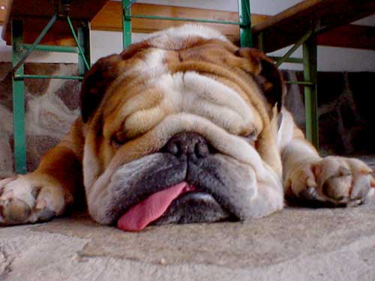

Dolgodlaki jazbečar:
Izvor: Nemčija, 20. stoletje.
Življenjska doba: 14 – 17 let.
Barva: Črna, mahagoni, dovoljeni tudi posamezni
prameni.
Videz: Ima dolgo svilnato dlako, ki je ob telesu daljša,
po hrbtu pa krajša, ozka glava, dolg gobec, povešeni
uhlji, ki jih pokriva dlaka, hrbet ima raven nad ledji (del hrbta, tik pod pasom ob ledvicah) malo vzbočen.
Teža: Ne več kot 9 kg.
Višina: Sorazmerna s težo.
Velikost: Pritlikava.
Šolanje: Primeren je za lov in kot spremljevalec.
Odnos do otrok: Da.
Domače okolje: Primeren za hišo z vrtom in tudi za
blokovska stanovanja.
Zdravje: V starosti so možni problemi s hrbtenico.
Karakter: Ubogljiv, pogumen, učljiv, včasih trmast,
prijazen, zelo dobro navezan na gospodarja in družino.

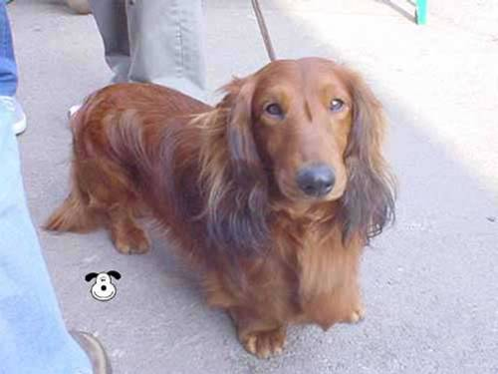

Samojed:
Izvor: Samojedi so zelo stara pasma psov iz Sibirije. Ime so dobili po
Nomadskem ljudstvu Samojedov oz. Nenetov, s katerimi živijo še
še danes. Večina modernih samojedov izvira iz psov, ki so jih pripeljali
iz Rusije konec 19. stoletja. Samojede so uporabljali v vpregah pri
raziskovanju Arktike in Antarktike. Samojed je bil prvo živo bitje, ki
je stopilo na južni pol.
Življenjska doba: Povprečno od 12 – 14 let.
Barva: Bela.
Videz: Eleganten arktični špic. Daje vtis moči, ponosa in samozavesti.
Značilnost pasme je smehljajoč izraz obraza.
Teža: 20 – 30 kg.
Višina: Pes: 51 - 56 cm, psica 46 - 51 cm.
Velikost: Srednja.
Šolanje: So učljivi, vendar se tudi kmalu naveličajo zato mora biti
šolanje zanimivo in ne marajo veliko ponavljanj. Zelo uspešni
tekmovalci v različnih pasjih športih, v Sloveniji pa smo imeli celo
samojeda državnega prvaka v agilitiyu.
Odnos do otrok: So primerni družabniki otrokom. Radi se igrajo z
njimi in niso pretirano občutljivi.
Domače okolje: Čeprav izvirajo iz severnih krajev, nimajo težav
s toplim podnebjem. So zelo prilagodljivi, bel kožuh pa jih varuje
tako pred mrazom kot pred sončno pripeko. Prav zaradi bele barve
vročino lažje prenašajo. Lahko živijo v stanovanju ali na vrtu. Vsak
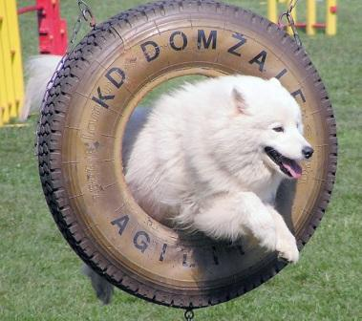 dan potrebujejo izdaten sprehod in ne smejo se počutiti osamljene.
Zdravje: Ob pravilni oskrbi na splošno zdrava pasma.
Karakter: Vesel, živahen, igriv, ljubezniv in zna misliti s svojo glavo.

Hovawart:
Izvor: Nemčija, zelo stara pasma – srednji vek.
Življenjska doba: 13 – 15 let.
Barva: Zlato-rumen, črno-rjav ali črn.
Videz: Močan, srednje velik.
Teža: Pes: 30 – 40 kg, psica: 25-35 kg.
Višina: Pes: 63-70 cm, psica: 58-65 cm.
Velikost: Srednja do velika.
Šolanje: Zelo delovna pasma, ima zmožnost šolanja, z resnim šolanjem je treba začeti po dveh letih starosti.
Odnos do otrok: Velik ljubitelj otrok.
Domače okolje: Radi imajo ograjene vrtove, še rajši pa imajo če o skupaj z družino v stanovanju, njegov kožuh dobro prenaša mraz in vročino. Ker ima malo poddlake in se malo goli, je lahko tudi v stanovanju.
Zdravje: Nimajo problemov z zdravjem.
Karakter: Zamerljiv, samozavesten, pripaden družini, svojeglav, prijateljski, neagresiven

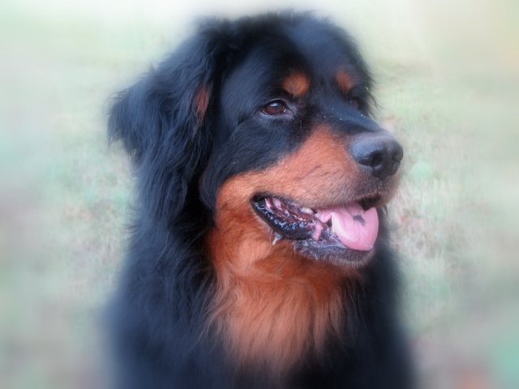

PES NA POTOVANJU

V avtomobilu: Večina psov se rada vozi z avtomobili, če pa se ne marajo voziti ga poskusite peljati na krajšo pot, ki mu bo zanimiva in tako vožnjo vsakič malo podaljšajte. Tako je možno, da se bo vaš pes vožnje navadil in bo z veseljem odšel z vami na morje in kamor boste želeli.

Vožnja naj bo varna: Že v začetku mladosti je treba psa navajati na vožnjo z avtomobilom. Tudi če je majhen in ljubek, mu nikar ne dovolite, da bi vam med vožnjo sedel v naročju in mu ne posvečajte posebne pozornosti. Na izletih in po bližnji okolici mu ukažite naj bo tiho in ko uboga ga pohvalite. Varnejša vožnja bo če boste imeli psa v kletki. Ta možnost je odvisna od velikosti psa in kletke in priporočljiva, če je pes zelo živahen in rad moti voznika med vožnjo. Kupite pa lahko tudi zložljivo kletko, ki jo lahko zložite in pospravite v prtljažnik, ko je ne potrebujete več.
Priporočljivo je tudi, da kupite varnostne pasove za pse. Uporaba varnostnih pasov za pse: Pripnete jih tako kakor navadne varnostne pasove, na drugem koncu pa jih pripnite še na pasjo oprsnico.

Vaš pes sovraži avtomobil: Če se pes ni navajen voziti z avtomobilom, razen kadar gre k veterinarju, naj vas ne čudi če v vožnji ne bo najbolj užival. Poskusite zbuditi njegovo navdušenje s pogostejšimi vožnjami in pohvalami za lepo obnašanje-vozite ga na prijetne kraje, kot je na primer park.
Če je psu v avtomobilu rado slabo, naj vam veterinar predpiše zdravila.
STROKOVNJAKI PRIPOROČAJO: Pred potovanjem psa ne hranite, lahko pa mu daste bonbon ali kako drugo sladkarijo, razen čokolade!

OPOZORILO: Svež zrak je krasna stvar, vendar nikakor ne dovolite, da bi pes med vožnjo molil glavo skozi okno, saj lahko izpod mimovozečega avtomobila prileti kakšen okrušek in psa zadane v oko ali mu poškoduje smrček. Okno naj bo spuščeno le toliko, da bo svež zrak ves čas dotekal, če vam to ustreza – več pa ne.

Na poti ne pozabite na redne postanke, saj so tako kot za vas pomembni tudi za psa. Pes se bo tako lahko olajšal. Ponudite mu svežo vodo in ga zaradi nepoznane okolice ne spuščajte iz vrvice.

NASVET: Če boste med potovanjem nekaj ur prebiti kje, kamor vaš pes ne more iti, morda lahko svojega ljubljenčka pustite v krajevni veterinarski bolnišnici. Tako boste prepričani, da je vaš pes na varnem. Za ceno se lahko pogodite, mogoče pa vam omogočijo brezplačno varstvo.
Druga možnost pa je hotelska soba. Sicer ni prav pametno puščati psa samega v tuji sobi (v večini hotelov je to tako ali tako prepovedano), a lahko ga zaprete v kletko, seveda če ni bevskač. To pa je tudi dokaz, da je kletka eden najbolj vsestranskih delov pasje opreme.

Potovanje z letalom: Kljub temu, da so se včasih v tujem tisku pojavljale grozljive zgodbe, je resnica drugačna. Potovanje z letalom je za večino psov razmeroma varno. Tako bo tudi za vašega, če ste pripravljeni upoštevati pravila, potovanje pazljivo načrtovati in v korist ljubljenca tudi na pravih mestih malce sitnariti.
Pes lahko v letalu potuje na dva načina:
- kakor tovor,
- kakor osebna prtljaga.
V obeh primerih ima pes malo prostora. Čeprav mu ne bo veliko udobneje, je vseeno bolje, če pes potuje z vami kot del osebne prtljage, v kabini, saj se boste lahko osebno pozanimali, če je z njim vse v redu.

NASVET: Nekatere letalske družbe majhne pse dovolijo prevažati v potniški kabini, če je kletka dovolj majhna, da gre pod sedež, pes pa ni težji kakor pet kilogramov. To pa je najboljši način, saj je pes ves čas pod vašim nadzorom. Druge letalske družbe pa psov v kabinah ne dovolijo. Zadevo se vam splača vnaprej preveriti.

Edini večji psi, ki jim letalski prevozniki dovolijo potovati v potniških kabinah, so spremljevalci invalidov.

Poskrbite za varno potovanje vašega ljubljenčka in bodite pazljivi na naslednje:

- Pogovorite se z uslužbenci. Nekateri letalski prevozniki sploh ne sprejemajo živali. Spet drugi jih sprejemajo le določeno število, saj je v zapečatenem prostoru za prtljago na voljo le določena količina zraka. Priporočljivo: vprašajte, kdaj in kam morate pripeljati psa in kakšne dokumente bodo zahtevali – najverjetneje potrdilo o zdravstvenem stanju in cepljenju.
- Prepričajte se, da je pes zdrav in da nima težav z dihanjem. Pasme, z »zmečkanimi« gobčki (boksarji, buldogi in mopsi) v najboljšem primeru na letalu težje dihajo, potovalni stres pa utegne biti za njih prevelik.
- Prepričajte se, da pes potuje v pravi kletki, ki mora biti opremljena s telefonsko številko, na katero ste dosegljivi. Domača številka na žalost ne bo pomagala, ker vas med potovanjem pač ne bo doma. Pasja kletka mora biti dovolj velika, da pes lahko stoji in se v njej lahko obrne. Prepričajte se, da so ključavnice kletke na svojih mestih in nepoškodovane. Pes v kletki ne sme nositi ovratnice, saj se bi lahko v kaj ujela, zato mu okrog vratu obesite elastiko, na katero pripnite značko.
- S psom ne hodite na potovanje v slabem vremenu ali takrat, ko je promet najpogostejši. Izogibajte se obdobjem, ko je potovalna sezona na vrhuncu. Prepričajte se, da temperature v mestih, kjer bo letalo pristalo ne bodo previsoke ali prenizke. Čez poletje so primernejši nočni leti, pozimi pa velja nasprotno.
- Kadarkoli je mogoče, letite skupaj s psom. Najlažje vam bo, če boste na istem letalu kot vaš pes.
- Poskusite najti direkten let. Če to ni mogoče, izberite letalo, ki bo imelo najmanj postankov. Največ nesreč se namreč zgodi na tleh, ko so psi prepuščeni samim sebi na vroči letališki stezi ali v zadušljivih kabinah za prtljago. Pri direktnih letih te nevarnosti ni, če je postankov malo pa je pes vsaj manj časa na tleh.

- Ne pozabite! Življenje psa je odvisno od pozornosti osebja. Večina uslužbencev je zelo skrbna in odlična, vendar se zgodijo tudi napake. Pripravite se, da boste osebje tako dolgo gnjavili, dokler vam ne potrdijo, da je pes na letalu. Če pes potuje sam, se

pogovorite z osebjem, ki skrbi za tovor, na vsakem letališču, ki ga bo ljubljenček obiskal. Bodite vljudni in vztrajni, ne zadovoljite se z odgovorom, kot je na primer ta: »Prepričan sem, da je s psom vse v redu. Ali vam lahko ponudim nekaj slastnih čokoladnih bonbonov?« Osebje prisilite, da preveri, kako je s psom in vam poroča.

OPOZORILO: Ponavadi je bolje, če pes pred letom ne dobi pomirjeval. Njegovo telo bo lažje sprejelo izziv veliki višine in omejene količine kisika, če ne bo pod vplivom pomirjeval. Morda pa je vaš ljubljenček izjema. O tem naj odloči veterinar.

ZANIMIVOSTI – PASJI SLOVARČEK

 | IZRAZI | POMEN
A | agresivnost | napadalnost psa, ki je lahko pozitivna, če je pravilno usmerjena
 | albinizem | pomanjkanje pigmenta melanina, ki povzroča belo dlako in svetlo rdeče oči
 | ankilostome | krvosesne gliste, v črevesju
 | anus | zadnjik
 | askaridiaza | glistavost
B | blazinica | Podložena koža, na podplatih
Č | čistopasemski | Psi, katerih starši so pripadli isti pasmi in niso mešanega porekla
 | čokat pes | Močen, kratkega telesa, kratkih nog in trden pes
D | dedna bolezen | Bolezen, ki se skozi rodove prenaša na potomce
 | dermatitis | Vnetje kože
 | Displazija kolčnega sklepa | Dedno stanje, pri nekaterih pasmah, ki povzročajo šepavost
 | divji pes | Nevzgojen, neudomačen pes, ki prosto živi v divjini
 | dvojni plašč | sestavljen iz vrhnje plasti trše vodoodporne dlake in iz mehke tanke plasti podlanke
E | eklampsija | Pomanjkanje kalcija, pogosto pri psicah, ki dojijo
G | garje | Drobni zajedavci, ki se psu zarijejo v kožo in povzročajo kronično izpadanje dlake, srbež in vnetje
 | gliste | Zajedavci, ki živijo v prebavilih in se prehranjujejo s prebavljeno hrano, lahko povzročijo drisko
 | gonitev | Obdobje, med katerim se psica spolno odziva na samce, imenujemo tudi – pojatev
 | grahasta dlaka | Neenakomerne lise na svetlejši podlagi na dlaki, značilno za jazbečarje
H | hod | Način pasjega premikanja
I | incest | Parjenje čistopasemskih psov, ki so v ožjem sorodstvu
K | karantenski čas | doba, v kateri morajo živali pri vstopu v določeno državo (na primer Veliko Britanijo, Avstralijo, Novo Zelandijo...) preživeti v osami, da bi s tem preprečili prenašanje stekline
 | kastracija | Kirurška odstranitev mod (spolnih žlez), s čimer se prepreči razplod
 | kleščasti ugriz | Prileganje zgornje in spodnje čeljusti, ne da bi zgornji sekalci prekrivali spodnje

 | kondicija | Telesna pripravljenost psa
 | konstitucija | Oblikovanost telesa pri psu
 | kožna guba | ohlapna koža, ki psom nekaterih pasem visi pod grlom, viseče mesnate ustnice (buldogi, mopsi…)
 | Krdelo | Neurejena manjša skupina psov
 | krovna dlaka | dlaka, ki raste prek podlanke
L | leglo | Mladiči, rojeni pri eni kotitvi, velikost legla je odvisna od posamezne pasme psa
 | linijska vzreja | parjenje psov, ki so v bližnjem ali daljnem sorodstvu
 | lisa | Odebeljena proga, ki poteka med očesoma
M | malokluzija | Nepravilen ugriz
 | mastitis | Vnetje seskov
 | mešanec | pes neznanega porekla, katerega starši so pripadniki različnih pasem in brez rodovnika
 | modra dlaka | siva barva dlake, od skrilasto sive do bledo modrikaste sive
N | nadgrajenost | zadnji del trupa je višji od prednjega
 | naježena dlaka | dolga dlaka na pasjem hrbtu, ki se postavi pokonci, kadar pes čuti jezo ali strah
O | obrezati | kirurško odstraniti del uhljev, ki po tem posegu stojijo pokonci
 | odstavljanje | postopno spreminjanje mladičevega jedilnika, pri čemer materino mleko zamenjujemo s trdo hrano
P | paritev | parjenje psov, ki so pripadniki iste pasme, vendar ne v bližnjem sorodstvu

 | pasemski prvak | naslov, ki ga podelijo najboljšemu pripadniku posamezne pasme
 | pasja kuga | nalezljiva virusna bolezen, če je ne zdravimo, lahko pes zaradi nje umre
 | pasja razstava | razstava psov, na kateri sodniki ocenjujejo zunanjost psov po določilih pasemskih standardov
 | pasji hotel | zavod, ki ponuja oskrbo za pse, medtem ko so njihovi lastniki odsotni
 | "pasji krožnik" | lijak iz plastike ali kartona, ki ga psu nadenemo okrog vratu, z njim preprečimo, da bi se dotikal ran ali šivov
 | pasma | skupina čistokrvnih psov, katerih prirojene lastnosti se prenašajo iz roda v rod
 | pes čuvaj | Pes, ki nam varuje lastnino
 | pesjak | Prostor za prebivanje psa
 | psica | pes ženskega spola, samica
 | psiček | Pes, star manj kot eno leto
R | resice | šopi dolge, fine dlake na ušesih, nogah, repu in telesu
 | rodovnik | dokument, ki vsebuje podatke o prednikih in kaže družinsko drevo
 | rodovniški pes | čistopasemski pes, ki je bil ob skotitvi evidentiran na kinološki zvezi in mu je le-ta izdala rodovnik
 | rožnati smrček | Smrček svetle barve
S | samica | psička, ki ima mladičke
 | sekalci | majhni zgornji in spodnji sprednji zobje, ki se uporabljajo za grizenje
 | skočni sklep | osrednji, zadnji sklep na zadnji nogi
 | skopljenec | samec ali samica, pri katerem so kirurško odstranjeni razmnoževalni organi in je nezmožen imeti potomce
 | steklina | smrtno nevarna bolezen, ki napade živčevje, navadno se prenaša z ugrizom ali stikom z okuženo živaljo
Š | ščene | pes staršev nečistih pasem
T | terierji | mali psi, ki jih je človek prvotno vzrejal za lovske pse
 | teritorij | območje, ki ga ima pes za svojega - navadno hišo in vrt - in ga je pripravljen braniti pred vsiljivci
 | trakulja | črevesni zajedavec, ki se prehranjuje s hrano, ki jo je pes použil in delno že prebavil
 | tretja veka | tanka veka, ki jo je včasih mogoče videti v kotičku pasjega očesa
U | ugriz | stanje zgornjih in spodnjih zob pri psu, kadar ima zaprt gobec
 | ušesne pršice | drobni zajedavci, ki živijo v sluhovodu in povzročajo vzdraženost
 | uši | zajedavci, ki sesajo kri, če psa uši hudo napadejo, mu lahko povzročijo anemijo

V | viher | najvišja točka psa na plečih (med obema plečnicama), kjer merimo višino psa
 | viseče ustnice | dolge zgornje ustnice, ki visijo navzdol, značilne za pse krvosledce
 | vrhnja dlaka | krovna ali primarna dlaka
 | vrvnata dlaka | dolgodlaki kožuh, dlaka je prepletena v posamezne svaljke kot vrv, taki so komondorji
 | vzrejno dovoljenje | dokument, ki ga dobi pes, ki ustreza standardom tako glede na svoj videz kot po naravni zasnovi, seveda glede na značilnosti pasme, ki ji pripada
Z | zajčje šape | dolge šape z iztegnjenimi prsti
 | zarod | psički, ki se isti materi skotijo ob istem času
 | zavijanje | zavijajoč glas, s katerim se oglašajo lovski psi med lovom
 | zdravstveno stanje | trenutno fizično in duševno zdravje psa
 | žimasta dlaka | trda krovna dlaka

Zahvala:
Zahvaljujem se učiteljici B.N., ki nas je pri izbirnem predmetu UBE (urejanje besedil) veliko naučila in nam pomagala, če kaj nismo znali.

